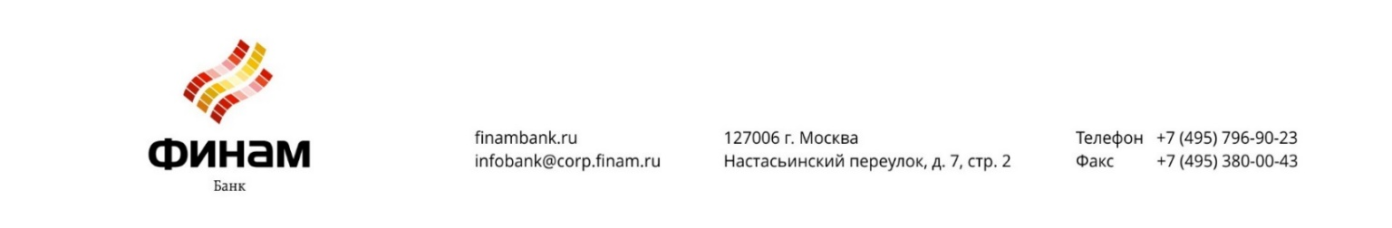

ЗАЯВЛЕНИЕ
об открытии Счета депозита
г. Москва «___»________20__года

Полное наименование Клиента
Представитель Клиента
ИНН Клиента
Адрес местонахождения

Настоящим в соответствии со статьей 428 Гражданского кодекса Российской Федерации Клиент присоединяется к действующей редакции Договора банковского вклада (далее – Договор), известного Клиенту и имеющему обязательную для него силу, и просит на указанных условиях заключить с ним Договор банковского вклада и открыть Счет депозита на следующих условиях:

Наименование Депозита | Валюта Депозита | Сумма Депозита, руб | Срок Депозита, дни | Процентная ставка по депозиту, %

Возврат Депозита прошу осуществить на:
☐ Счет в АО «Банк ФИНАМ» | ☐ Счет в иной кредитной организации:  р/с № ________________________________, в _____________________________________  к/с № ________________________________. БИК: __________________________________

Клиент подтверждает, что ознакомлен с Условиями привлечения Депозита, Договором, понимает их текст, выражает свое согласие с ними и обязуется их выполнять.

ОТ ИМЕНИ КЛИЕНТА

____________________/______________________________________________________/________________
Должность Фамилия, Имя, Отчество (полностью) Подпись
М.П.

ОТМЕТКА БАНКА:
Идентификацию Клиента осуществил, документы для открытия Счета депозита проверил

___________________________________________________________________________________________
(должность уполномоченного сотрудника)
_____________________/ ___________________________________/
(подпись) (Фамилия И. О.)

«__» ______________201__г.

